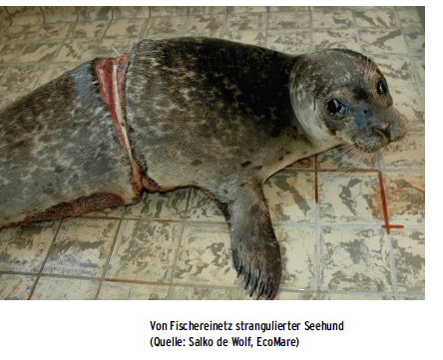
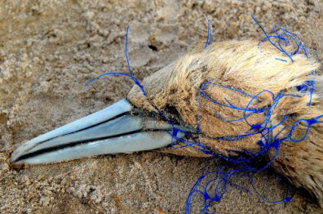
Basstölpel: im Fischereinetz verfangen und verendet
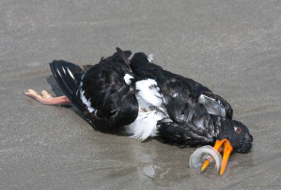
Schätze, wie viele Meeressäuger jährlich qualvoll durch den Müll im Meer sterben.
Richtig ist d) 100.000 Tiere.

Wie viele Seevögel z. B. Albatrosse, Eissturmvögel, Basstölpel usw. sterben, weil sie Plastikteile mit Nahrung
verwechseln?

Richtig ist c) 1.000.000 Seevögel.
Wegen des fest sitzenden Plastikringes verhungerter Austernfischer

- In 10 Sekunden gelangen ungefähr 2000 Kilogramm Plastik ins Meer.
- Wo findet man den ins Meer gelangenden Müll (insgesamt drei Bereiche im Meer und an Land)?
Der größte Teil sinkt auf den Meeresboden, ein Teil schwimmt im Wasser und auf der Wasseroberfläche und ein Teil wird an die Strände gespült.
- Wie wirkt er sich in den drei Bereichen aus?
Am Meeresboden bringen Folien z. B. Korallen zum Absterben.
Viele Tiere verwechseln Plastikteile mit Nahrung und verhungern bei vollem Magen oder sterben an Verletzungen. Verfangen sich z. B. Schildkröten und viele andere Tiere z. B. in Six-Pack-Verpackungen sterben sie. An den Stränden verursacht der angeschwemmte Mülll hohe Kosten.
- Wie sind z. B. Delfine und Wale betroffen?
Sie können sich z. B. in Fischernetzen verfangen und sterben daran
oder fressen unverdauliches Plastik und verhungern.

